Incidencias

En la consulta de modelos, el combo “Variables con capa” siempre muestra N, independientemente de lo que tenga el modelo, por lo que si modificas un modelo, se machaca su valor con la N.

El valor de este combo lo tienes que tomar del atributo TODO.
-Pantalla de validación. Si se pulsa el botón para añadir todos los elementos del glosario de una validación, no se está informando correctamente los parámetros del procedimiento. En lugar de invocar a p_insertar_en_glosario pasando el parámetro “Número de Elemento” como 0 (=Añadir todos los elementos), se hacen n invocaciones dentro de un bucle al procedimiento.
-En la pantalla de validación, cuando se devuelven avisos para mostrar, el parámetro p_resultado es igual a 2. En estos casos hay que mostrar una pantalla de aviso con el contenido de los mismos devuelto por la capa de negocio. Esta ventana no se muestra a pesar de enviar avisos en algunas invocaciones.
- No se está resaltando correctamente las pestañas en rojo en la pantalla de validación. Esto es lo que dice el documento:
  - Tras pulsar validar, se invocará al procedimiento p_valida_script. Se carga la información de la validación en pestaña de Elementos a Validar.
    - Si el procedimiento indica que hay elementos que no están en el glosario, se pondrá en rojo el literal de la pestaña Elementos que no están en el glosario, para que sea fácilmente detectable.
    - Si el procedimiento indica que hay elementos con errores, se pondrá en rojo el literal de la pestaña Elementos con Errores, para que sea fácilmente detectable.
Ejemplo 1: Script que tiene elementos a añadir y elementos erróneos. Hemos comprobado que en ambos casos la lógica PL devuelve ‘S’ para los dos indicadores.

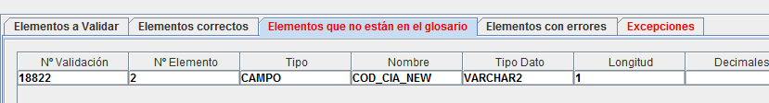

Ejemplo 2: No había elementos a añadir, pero sí errores, y se colorea la pestaña de Excepciones.

Ejemplo 3: No hay errores, pero sí elementos a añadir al glosario. Se colorea la pestaña correcta:

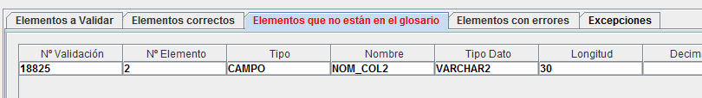

Ejemplo 4: Con un script correcto, no se colorea ninguna pestaña, como debe ser.

